中 国 医 师 协 会
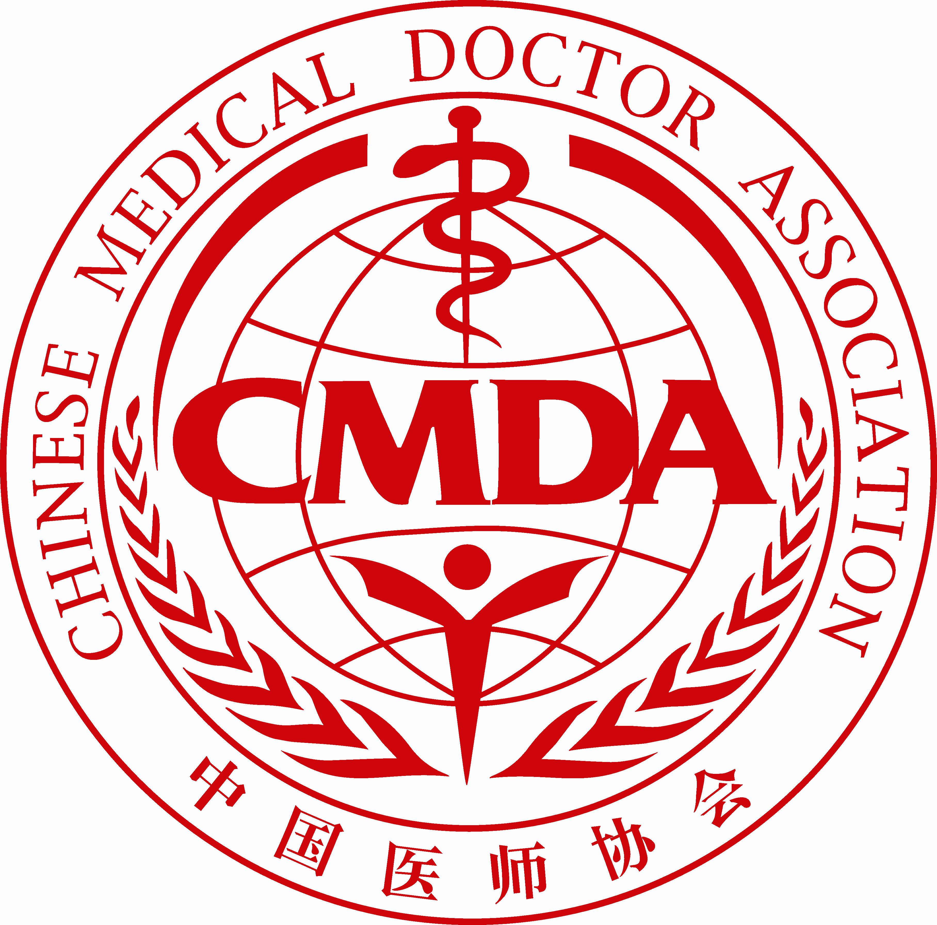
中国医师协会眼科医师分会
2008年全国眼科医师会议厂商参会通知
中国医师协会眼科医师分会2008年全国眼科医师会议将于2008年10月9日至10月12日在沈阳召开。此次会议中国医师协会眼科医师分会成立以来的首次盛会，会议将重点讨论各种眼科疾病的诊断和治疗的规范化、存在问题及处理的措施；眼科发展战略、眼科的管理、眼科医疗纠纷防范、眼科设备管理、眼科临床工作中的法律问题及眼科医师权益的保护等。会议已经邀请到眼科界各个领域知名专家学者莅临大会作精彩报告，内容丰富实用，定会令您获益匪浅。会议将授予国家一级继续教育学分6分。
贵公司的展位号为 展位 见附表。
一、会议日期：2008年10月10-12日。2008年10月12日下午撤离。
二、会议地点：辽宁省沈阳市沈阳商贸饭店。地址：沈阳市和平区中华路68号
电话：024-2341 2288， 网址：www.shangri-la.com
三、会议注册：注册费600元。地点：沈阳商贸酒店。时间：2008年10月9日。
四、交通信息：
机场：距机场26公里，车程40分钟；
火车站：沈阳站：距离会场公里，有公共汽车到达，车程5分钟；步行10分钟；
沈阳北站：距离会场12公里，有公共汽车到达，车程20分钟；
五、有关大会的联系信息：请于9月20日前将回执电邮或传真或邮寄到陈亚君收。
北京: 联系人:陈亚君 地址：北京市王府井北京协和医院眼科 100730
联系电话： 010-65296358 传真:010-65296565 电子邮箱: ccos2007@163.com


沈阳：联系人：贾宏奕 电话：024-86550485 传真：024-86528900
银行开户名：中国医师协会
开户银行： 中国银行北京天缘公寓支行
帐 号： 8147 1536 9808 0910 01
地 址： 北京东城区东直门外新中街11号3号楼4层 中国医师协会，100027
联 系 人： 中国医师协会会员部 王湘生
联系电话： 010-64175442 13651100040
中国医师协会眼科医师分会
2008年9月2日
附件：
宾馆信息：
酒店名称 | 房间类型 | 房间价格 | 酒店位置
沈阳商贸饭店（四星） | 普通标准双人间 | 420.00 | 会场
沈阳商贸饭店（四星） | 普通标准单人间 | 420.00 | 会场
沈阳商贸饭店（四星） | 豪华双人间 | 545.00 | 会场
沈阳商贸饭店（四星） | 豪华单人间 | 465.00 | 会场
海悦城市广场酒店 | 普通标准双人间 | 300.00 | 距离会场步行10分钟
海悦城市广场酒店 | 普通标准单人间 | 300.00 | 距离会场步行10分钟
海悦城市广场酒店 | 豪华单人间 | 368.00 | 距离会场步行10分钟
海悦城市广场酒店 | 地址：沈阳市和平区中山路83号 电话：024-6250 1888  交通信息：  距离机场26公里，车程40分钟；  距离火车站（沈阳站）2公里，车程5分钟、步行15分钟；  距离火车站（沈阳北站）15公里，车程30分钟；
158理想商务酒店 | 普通标准双人间 | 260.00 | 距离会场步行10分钟
158理想商务酒店 | 地址：沈阳市和平区同泽北街5号 电话：024-2329 8888  交通信息：  距离机场26公里，车程40分钟；  距离火车站（沈阳站）2公里，车程5分钟、步行15分钟；  距离火车站（沈阳北站）15公里，车程30分钟；
以上酒店房间均含早餐，可以免费宽上网；

回 执

姓名： 性别：男 女 职称： 是否参加会议：是 否 参会人数：
单位及地址： 邮编：
手机： 电子邮件：
希望入住宾馆：沈阳商贸饭店 海悦城市广场酒店 158理想商务酒店
附注：

